令和８年８月更新（ﾜｰｸｼｰﾄ⑤ 学区について注釈を追加）
県立高校選びワークシート① 年 組 番 氏名
この高校選びは大丈夫？！
中学生のノゾミさんとツバサさんは、受験する高校を選ぼうとしています。
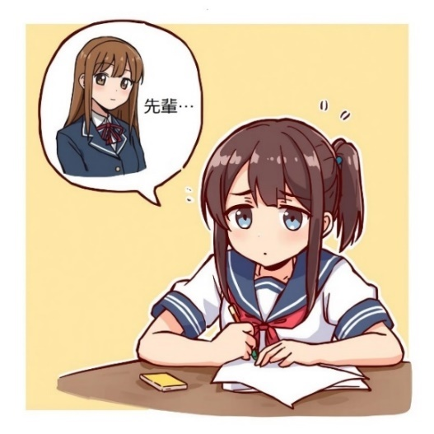
私は先輩と同じ高校でいいかな… 私の成績なら、どの高校かな…
ツバサさん
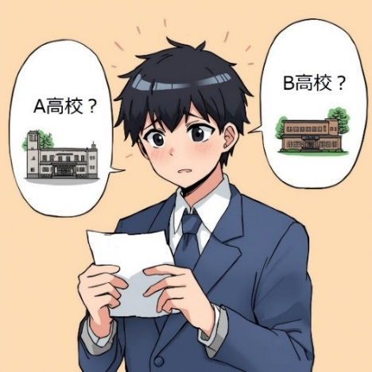
ノゾミさん

（１）あなたなら、ふたりにどんなアドバイスをしますか？
ノゾミさんへ ツバサさんへ

あなた

（２）あなたなら、どのようなことを判断材料にして高校を選びますか？ 箇条書きでOK
（あなたの判断材料）

（３）近くの生徒と、（２）で考えたことについてお互いに発表しよう。
そして、新たに気づいたことがあれば書いてみよう。
（他の生徒の発表を聞いて新たに気づいたこと）

振り返り（今回の学習で分かったこと、気づいたこと）

県立高校選びワークシート② 年 組 番 氏名
自分を知ろう！！
自分に合った高校を選ぶためには、自分についてじっくりと考えてみることも大切です！
（１）自分に合うものに〇を入れよう（好きと得意の両方に〇を入れてもOK）。
項目 | 好き | 得意 |  | 項目 | 好き | 得意
国語 |  |  |  | 書道
社会 |  |  |  | 人と話す
数学 |  |  |  | 体を動かす
理科 |  |  |  | 料理をする
音楽 |  |  |  | 食べる
美術 |  |  |  | ものづくり
保健体育 |  |  |  | コンピュータ
技術 |  |  |  | 植物を育てる
家庭 |  |  |  | 動物
英語 |  |  |  | ｱｳﾄﾄﾞｱ（海・山）
道徳 |  |  |  | ボランティア
総合的な学習の時間 |  |  |  | 子ども
実習・実験 |  |  |  | お年寄り
自主学習 |  |  |  | お金
読書 |  |  |  | イベント・行事
スポーツ |  |  |  | 早寝・早起き
（２）他にも自分が好きなこと、得意なこと、興味のあることを書いてみよう。

（３）近くの生徒や先生、家族にも、自分の良さや得意なことを聞いてみよう。
（聞いた人）
（聞いて分かった自分の良さ・得意なこと）

振り返り（今回の学習で分かったこと、気づいたこと）

県立高校選びワークシート③ 年 組 番 氏名
高校の学科を知ろう！
中学校と違って、高校には、学習内容で分類された多様な学科が設置されています。
それぞれの学科の特色についても調べてみましょう。
（１）正しい組み合わせを線で結んでみましょう！


最先端の自然科学に触れ、理科と数学に関する理解を深め、理系大学等への進学を目指します。
①
普通科
②
理数科

いろいろな知識を得て興味のあることを見つけ、大学等への進学を目指します。

③
探究科

最先端のICTを活用し、情報テクノロジー・情報システム・情報コンテンツなどを幅広く学びます。
④
音楽科
⑤
体育科

新しい社会を創り出す開発者・エンジニアを目指し、機械、情報、電気、建築、化学等の技術を体験しながら学びます。

⑥
総合学科

⑦
商業科
看護科
農業科
工業科
水産科
家庭科
情報科
自分と社会との関わりを知り、様々な分野の科目によるオーダーメイドの学びで、自分の夢に近づきます。
⑧

科学的にスポーツを学び、日本一・世界一に挑戦する知識と技能を身に付けます。

⑨

食を通して喜びと感動を伝えるシェフやパティシエ、安心を支える介護福祉のエキスパートを目指します。
⑩
⑪

音楽の基礎と技術を身に付け、豊かな音楽を奏でるカを育成します。

⑫
経済活動を支える人材を目指し、物の流れやお金の出入りを記録する方法等を学びます。
⑬
ICTを活用した「スマート水産」や、海洋での実習を通じて、水産・海洋関連業を支える人材を育成します。

農業を通じて様々な分野で活躍できる人材を目指し、新たな付加価値を生み出す取組みなどについて学びます。
答え合わせは
こちら
５年一貫（高校３年・専攻科２年）教育で、地域医療や人々の健康を支える看護師を目指します。



変化の激しい社会で課題の解決に果敢に挑戦する心と進路目標を実現できる高い学力を育成します。

※学科の中でさらにコースや科に分かれる場合があります
振り返り（今回の学習で分かったこと、気づいたこと）
県立高校選びワークシート④ 年 組 番 氏名
学科の紹介動画を見てみよう！

（１）気になる学科の紹介動画を見てみよう！
※１学科５分程度
※普通科の紹介動画はありません
見た学科 | 感想・気づき
科
科
科
（２）近くの生徒と、見た学科の動画と感想についてお互いに発表しよう。
自分に合いそうな学科を選んでみよう！
（３）自分の得意なことや興味、将来の夢を参考に、自分に合いそうな学科を選んでみよう！
選んだ学科 | 選んだ理由
科
科
科

振り返り（今回の学習で分かったこと、気づいたこと）

県立高校選びワークシート⑤ 年 組 番 氏名
自分の学区と出願できる高校のルールを知ろう！
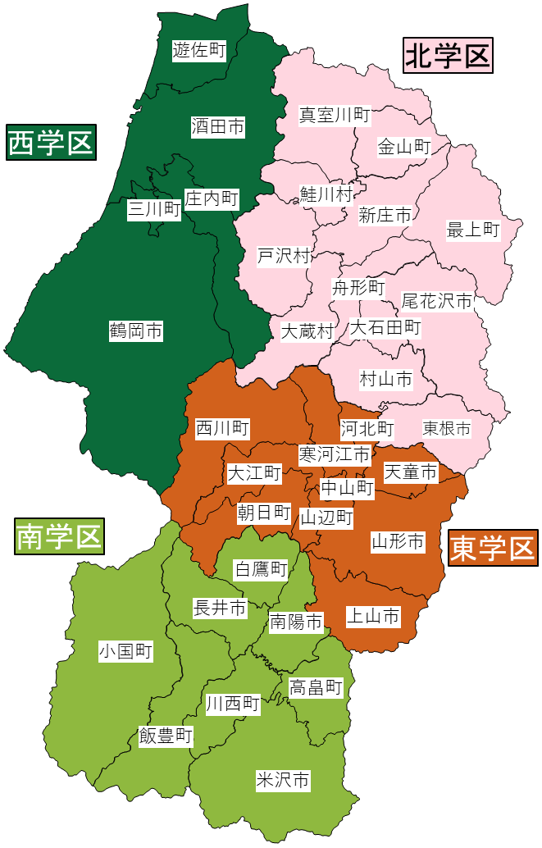 | （１）住んでいる学区を地図で確認しよう。  （２）出願できる高校のルールを確認しよう。  ※出願とは受験を願い出ること  出願できる高校のルール  ○普通科・理数科・探究科は、以下のとおり  出願できる学区が指定されている。  ※中学校を併設する東桜学館高校・致道館高校は学区なし  ○その他の学科は、  県内全域の高校に出願できる。
  住んでいる市町村 | 市・町・村
  住んでいる学区  （自分の学区） | 学区
  自分の学区 | 東 | 北 | 南 | 西
  出願できる学区 | 東 | 北 | 南 | 西
  出願できる学区 | 北 | 東 | 南 | 西
自分の学区の高校を知ろう！
（３）自分の学区の高校をポータルサイトで調べてみよう。

③「学区から探す」で
自分の住んでいる学区に
✔を入れる

⑤自分の住んでいる学区
の高校が見つかる！
①ポータルサイト
にアクセス
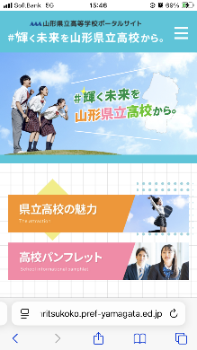
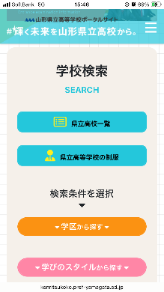
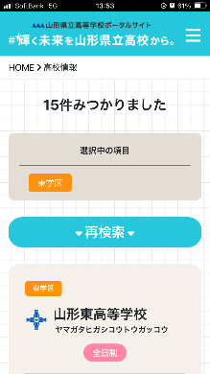
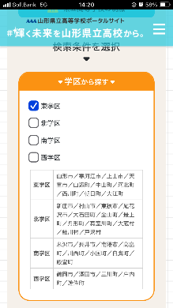
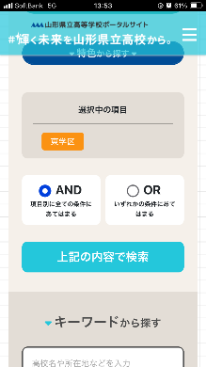
下にスクロール
下にスクロール

下にスクロール

④「上記の内容で検索」をタップ
②「学校検索」発見！

振り返り（今回の学習で分かったこと、気づいたこと）
県立高校選びワークシート⑥ 年 組 番 氏名
自分に合いそうな高校を探してみよう！
（１）検索条件を設定して、自分に合いそうな高校をポータルサイトで探してみよう。
③検索条件「～から探す」で
自分に合うように✔を入れる
⑤自分に合いそうな
高校が見つかる！
①ポータルサイト
にアクセス
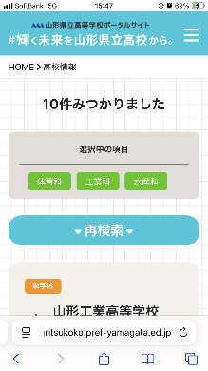
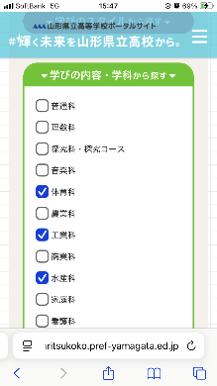
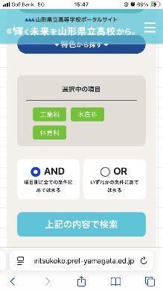

下にスクロール
下にスクロール
下にスクロール

②「学校検索」発見！
④「上記の内容で検索」をタップ



学びのスタイルで高校を選ぶ方法もあるよ！
全日制 | 定時制 | 通信制
平日の日中に学ぶ | 午前や午後、夜間に学ぶ | 主に自宅で学ぶ

自分に合いそうな高校を知ろう！
（２）興味を持った高校の「学校を見る」をタップして情報をGETしよう！
学校紹介動画も見てみよう！
見た高校名 | 知ったこと、興味を持ったこと | 学校紹介動画の感想

振り返り（今回の学習で分かったこと、気づいたこと）
県立高校選びワークシート⑦ 年 組 番 氏名
興味のある高校のアドミッション・ポリシーを調べよう！
アドミッション・ポリシー（入学者の受入れに関する方針）とは
このような人に入学してほしい！ | という高校の思い。
ｱﾄﾞﾐｯｼｮﾝ・ﾎﾟﾘｼｰ

（１）興味のある高校のアドミッション・ポリシーを調べて書き写そう！
高校 （全日・定時・通信）制の課程 科

高校に入学する準備を意識して、中学校生活を送ろう！！

今日から取り組むことを３つ考えてみよう！
（２）アドミッション・ポリシーに近づくために取り組むことを３つ考えてみよう！！
学習！
生徒会！
部活動！
○
○
ﾎﾞﾗﾝﾃｨｱ！
○

やるぞー！
行事！

早起き！

振り返り（今回の学習で分かったこと、気づいたこと）
県立高校選びワークシート⑧ 年 組 番 氏名
受験スケジュールを知ろう！※公立高校全日制・定時制の場合
※通信制は下記とは異なるスケジュール・選抜方法となります。各校の募集要項で確認してください。
（１）受験スケジュールを確認しよう。
６月
～
３月
中旬
３月
上旬
２月
下旬
２月
中旬
２月
上旬
１月
下旬
１月
中旬
１月
上旬
11月
中旬
内定
合 格 発 表
結果通知
前期（特色）
選抜
出願
オープンスクール（学校説明会）
募集要項掲載（各校Webサイト）
内定
Ａ日程
前期（特色）
選抜
結果通知
Ｂ日程
出願
後期（一般）
選抜
高校がどちらかの
日程を選んで実施
本検査
追検査※
※感染症にかかるなど、
やむを得ない理由により、
本検査を受験できなかった場合
（２）受験についての「○×クイズ」に取組んで、理解を深めよう。
 |  | ○/×
第１問 | 前期（特色）選抜は、異なる日程であれば、２校出願できる。
第２問 | 前期（特色）選抜で合格内定しても、後期（一般）選抜を受験できる。
第３問 | 後期（一般）選抜では、前期（特色）選抜で出願した高校と異なる高校に出願してもよい。
第４問 | 前期（特色）選抜の検査内容は、どの高校でも一緒である。
第５問 | 後期（一般）選抜の検査内容は、どの高校（音楽科・体育科を除く）でも一緒である。


Ｒ８年度
入学定員
（Ｒ７年度実施）
Ｒ９年度
入試概要
（Ｒ８年度実施）
興味のある高校の入試を調べよう！
（３）興味のある高校の入学定員・入試の概要を書き写そう！
高校 （全日・定時・通信）制の課程 科
入学定員：（ ）名
前期（特色）選抜 |  |  |  |  |  |  | 後期（一般）選抜
検査  日程 | 募集人員  (定員の  比率) | 個人  面接 | 集団  面接 | 作文 | 発表 | その他 | 調査書  の  評定 | ： | 学力検査  の  成績 | 適性  検査 | 学力検査傾斜  配点
 | ％  以内・程度 |  |  |  |  |  |  | ：
前期（特色）選抜の募集人員の計算方法
【入学定員（ ）名×定員の比率（ ）％以内・程度＝募集人員（ ）名以内・程度】
振り返り（今回の学習で分かったこと、気づいたこと）

県立高校選びワークシート⑨ 年 組 番 氏名
高校で学ぶにはどのくらいのお金がかかる？
（１）各高校の入学者募集要項などを参考にしながら、書き込んでみよう！
高校名 |  | 県立 高校
学科名
選抜手数料（検定料・受験料） |  | 2,200円 | 円 | 円
入学時 | 入学料・入学金 | 5,650円 | 円 | 円
入学時 | 施設設備費等 | 0円 | 円 | 円
授業料（年額） |  | 118,800円 | 円 | 円
高等学校等就学支援金★ |  | －118,800円 | 円 | 円
初年度諸経費 | 制服 | 円 | 円 | 円
初年度諸経費 | 運動着 | 円 | 円 | 円
初年度諸経費 | シューズ | 円 | 円 | 円
初年度諸経費 | 教科書・副教材 | 円 | 円 | 円
初年度諸経費 | 施設設備（拡充）費 | 0円 | 円 | 円
※月額で掲載のものは×12で記入 | 交通費（列車・バス定期代等） | 円 | 円 | 円
※月額で掲載のものは×12で記入 | PTA会費 | 円 | 円 | 円
※月額で掲載のものは×12で記入 | 後援会費 | 円 | 円 | 円
※月額で掲載のものは×12で記入 | 寮費 | 円 | 円 | 円
※月額で掲載のものは×12で記入 |  | 円 | 円 | 円
※月額で掲載のものは×12で記入 |  | 円 | 円 | 円
※月額で掲載のものは×12で記入 |  | 円 | 円 | 円
※月額で掲載のものは×12で記入 |  | 円 | 円 | 円
合計 |  | 円 | 円 | 円
★ 「高等学校等就学支援金」により、授業料の同額が支援されます。なお、支援上限は公立高校（全日制等）118,800円、私立高校（全日制等）457,200円。 ※ 他に必要な項目があれば、書き足して記入してください。

こんなにお金が
かかるのか！
お金をかけて
通う意味も
ちゃんと
考えないとね
部活しか
頭になかった
④
③
②
①
が～ん・・・
おうちの人にも
相談しよう！
振り返り（今回の学習で分かったこと、気づいたこと）
県立高校選びワークシート⑩ 年 組 番 氏名
オープンスクール（学校説明会）に行こう！【準備編】

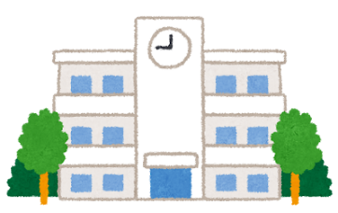
百聞は一見に如（し）かず！


気になる高校のオープンスクールに行ってみよう！
県立高校ｵｰﾌﾟﾝｽｸｰﾙ一覧

（１）オープンスクールの情報を確認して、参加前の準備をまとめよう。
高 校 名 | 高校 | 高校
学 科 名
開催日 | 月 日（ ） | 月 日（ ）
受付時刻 | 午前・午後 時 分 | 午前・午後 時 分
終了予定時刻 | 午前・午後 時 分 | 午前・午後 時 分
申込〆切日 | 月 日（ ） | 月 日（ ）
申込方法
服装
持ち物
移動手段
一緒に行く人
実際に見学して
確かめたいこと

振り返り（今回の学習で分かったこと、気づいたこと）
県立高校選びワークシート⑪ 年 組 番 氏名
オープンスクール（学校説明会）に行こう！【記録編】
（１）オープンスクールに参加してわかったことや感想をまとめよう。
高 校 名 |  | 高校 | 高校
学 科 名
参加してわかったこと・感じたこと | 学校説明
参加してわかったこと・感じたこと | 授業体験  授業内容
参加してわかったこと・感じたこと | 卒業後の進路  資格取得
参加してわかったこと・感じたこと | 学校行事
参加してわかったこと・感じたこと | 部活動見学・体験
参加してわかったこと・感じたこと | 学校の雰囲気
参加してわかったこと・感じたこと | その他
参加してわかったこと・感じたこと | 自分に合っていると思ったこと

振り返り（今回の学習で分かったこと、気づいたこと）

